

Centre D’enseignement et de Recherche en Informatique (CERI)

**MASTER – 1**

PROJET ANNUEL

**SEMESTRE 1**

**REMOTE AUTOMATIC WATERING SYSTEM**

## Kante ALPHA OUMAR M1 – SICOM

**NDIAYE EL HADJ PATHE M1 – SICOM**

**TRAN BAO THIEN M1 - ILSEN**

## SICOM-1

## UAPV1900605

**Projet1 Arduino**

**Allumer 3 ampoules de façon alternatives**

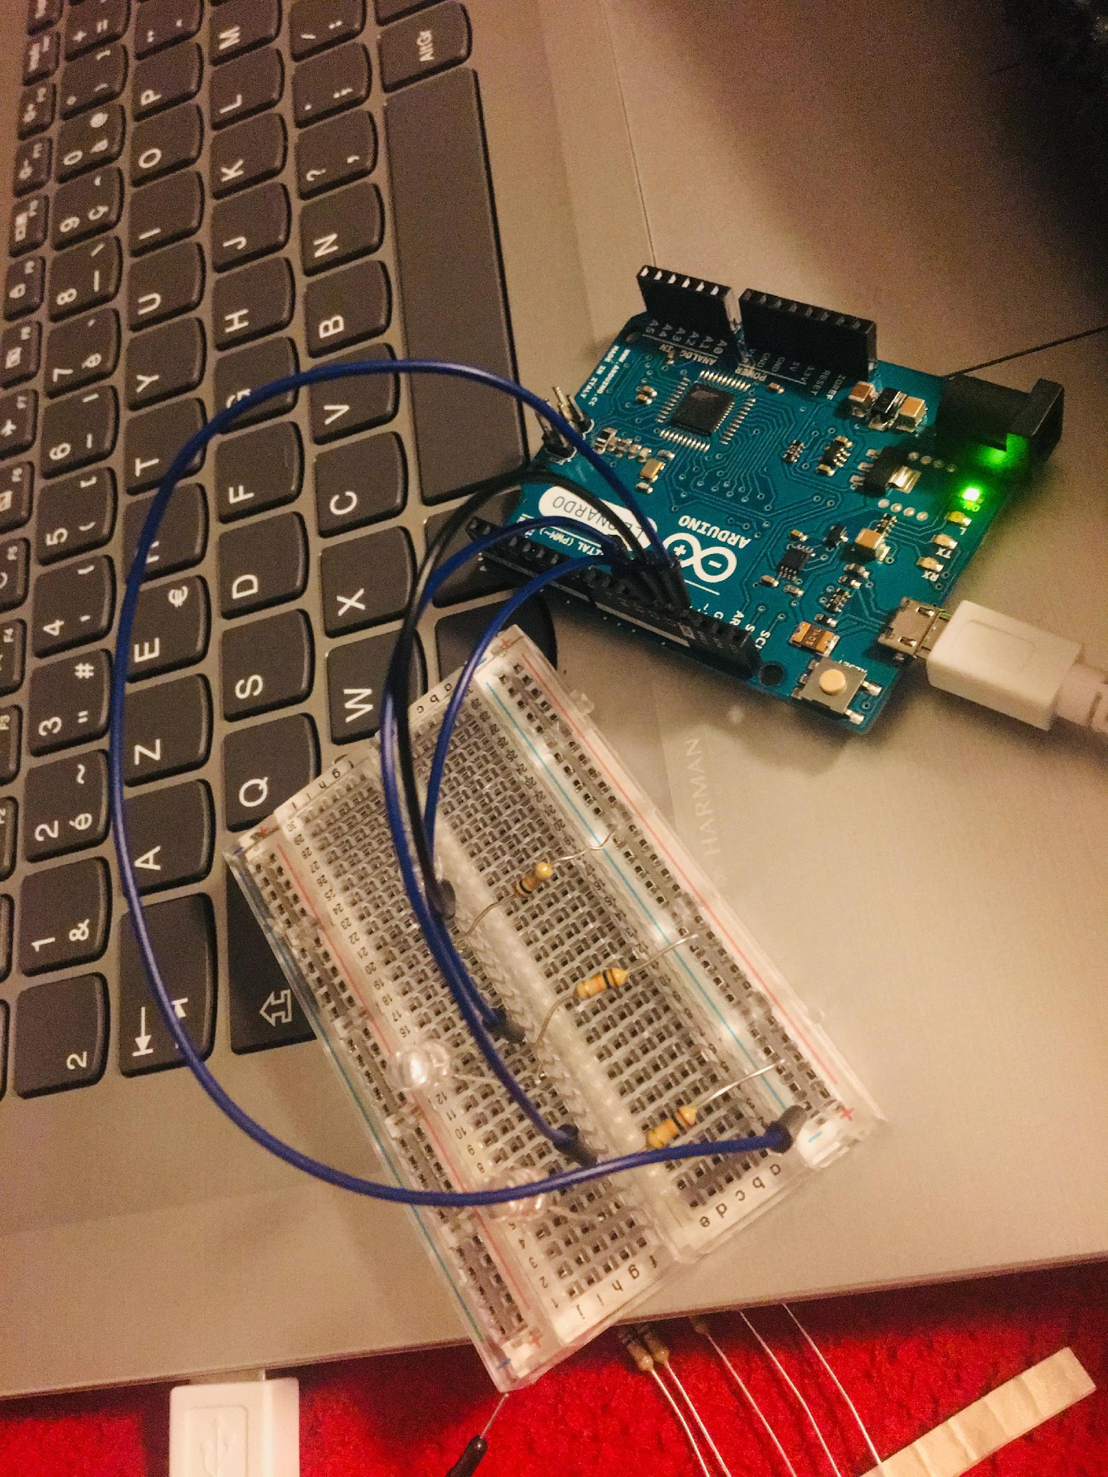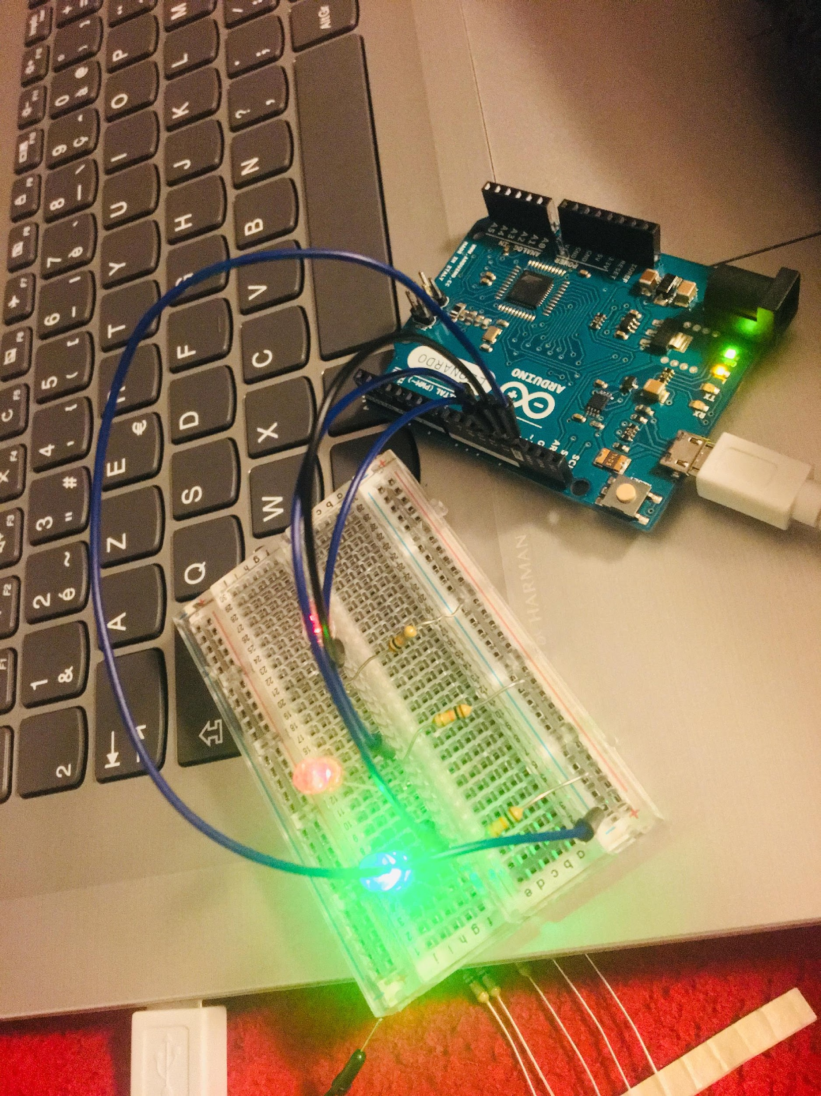

**Programme 1**

int LED1=13;

int LED2=12;

int LED3=11;

void setup() {

pinMode(LED1,OUTPUT);

pinMode(LED2,OUTPUT);

pinMode(LED3,OUTPUT);

}

void loop() {

digitalWrite(LED1,HIGH);

delay(200);

digitalWrite(LED2,HIGH);

delay(200);

digitalWrite(LED3,HIGH);

delay(200);

digitalWrite(LED1,LOW);

delay(300);

digitalWrite(LED2,LOW);

delay(300);

digitalWrite(LED3,LOW);

delay(300);

}

**Programme 2 Arduino**

**Allumer 3 ampoule avec un bouton poussoir**

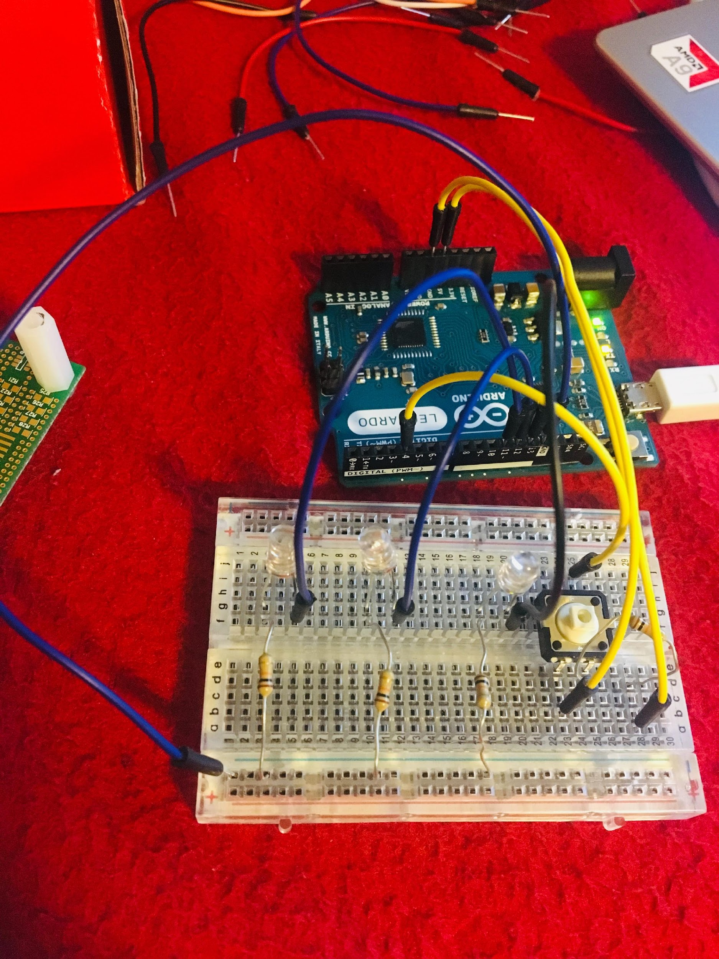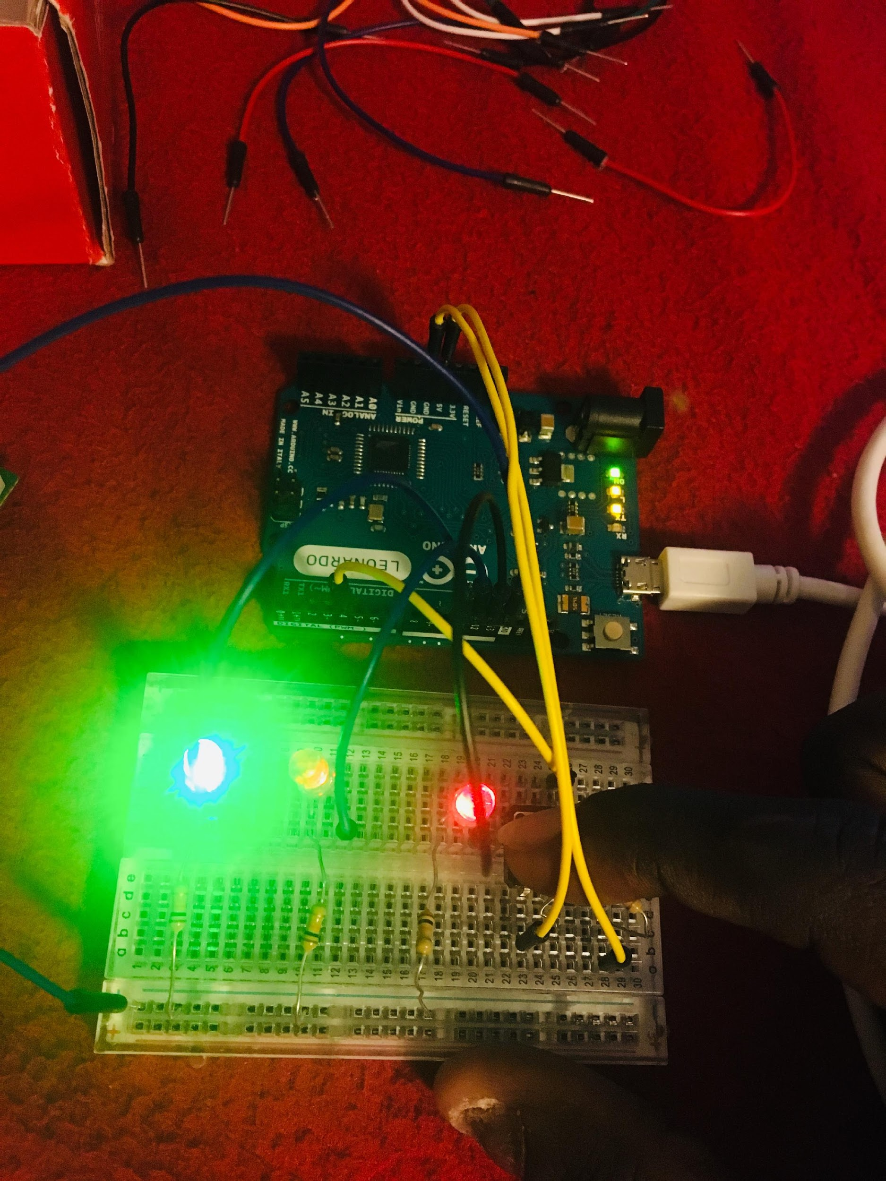

**Programme**

int LED1=13;

int LED2=12;

int LED3=11;

const int buttonPin=4;

int buttonState=0;

void setup() {

Serial.begin(9600);

pinMode(LED1,OUTPUT);

pinMode(LED2,OUTPUT);

pinMode(LED3,OUTPUT);

pinMode(buttonPin,INPUT);

}

void loop() {

if(buttonState==HIGH) {

digitalWrite(LED1,HIGH);

digitalWrite(LED2,HIGH);

digitalWrite(LED3,HIGH);

Serial.println("LED ON---------");

}

else{

digitalWrite(LED1,LOW);

digitalWrite(LED2,LOW);

digitalWrite(LED3,LOW);

Serial.println("LED OFF---------");

}

}